1 декабря - Всемирный день борьбы со СПИДом.

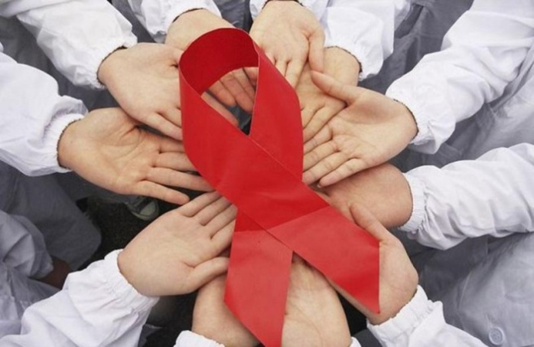

Впервые этот день был отмечен 1 декабря 1988 года. Целью Всемирного дня борьбы против СПИДа является повышение глобальной осведомленности о ВИЧ/СПИДе и демонстрация международной солидарности. Ежегодно отмечаемый Всемирный день борьбы со СПИДом служит делу укрепления организованных усилий по борьбе с пандемией ВИЧ-инфекции и СПИДа, распространяющейся по всем регионам мира.
В мире с начала эпидемии ВИЧ заразились почти 60 миллионов человек и 25 миллионов человек умерли от заболеваний, связанных с ВИЧ.
Общее число россиян, инфицированных ВИЧ, зарегистрированных в Российской Федерации на 1 сентября 2016 года более 1 млн 400 тысяч человек. Отмечается смещение эпицентра эпидемии в более старшие, возрастные группы от 30–40 лет, свидетельствует об увеличении роли полового пути передачи ВИЧ-инфекции, рискованном сексуальном поведении среди основного населения. В стране отмечается ежегодный прирост выявления новых случаев ВИЧ-инфекции до 10-12%. Эпидемия ВИЧ в России вышла из-под контроля. Групп риска больше нет, заражаются все и с каждым днем их становится все больше. ВИЧ перестал быть болезнью «групп риска» - теперь он приходит в дома простых людей.
С учетом социальных и экономических последствий, в перспективе имеющаяся ситуация в нашем регионе крайне неблагоприятная и опасная, РС(Я) занимает третье место по ДФО по количеству зарегистрированных ВИЧ-инфицированных.
В Якутии на 1 декабря 2016 года зарегистрировано 1894 случая ВИЧ-инфекции в 29 районах, 53% из которых молодежь до 30 лет. Умерло 272 человека, из них от СПИДа – 108. За 7 месяцев 2016 года зарегистрировано 88 новых случаев. Преобладающее большинство лица до 29 лет - 45,7%, от количества зарегистрированных. Первое место занимает половой путь заражения более 58%, на втором месте внутривенный – 42%. Несколько лет назад в республике преобладал внутривенный путь заражения. Сейчас он отошел на второй план. Но в 2016 году в РС(Я) за три месяца выявлено более 10 человек с диагнозом ВИЧ - инфекция среди лиц, употребляющих наркотики внутривенно, заразились через общий инструментарий для введения внутривенных наркотиков и посуду для изготовления, это молодые люди. Каждый из них не задумывался о том, что через инструмент которым вводят внутривенные наркотики можно заразиться ВИЧ-инфекцией.
На территории Российской Федерации проходит новая волна «Всероссийской кампания #СТОП ВИЧ/СПИД». Цель акции – привлечение внимания общественности к проблеме распространения ВИЧ-инфекции в Российской Федерации, организована Фондом социально-культурных инициатив, выявление новых случаев ВИЧ-инфекции путем анонимного добровольного тестирования на ВИЧ-инфекцию: «Узнай свой ВИЧ-статус!», только совместными усилиями государства и общества возможно донести до подрастающего поколения всю важность ответственного гражданского поведения.
С 28 ноября по 4 декабря 2016г. стартовала II Всероссийская акция по борьбе с ВИЧ-инфекцией во всех общеобразовательных учреждениях. В рамках этой акции МБОУ «СОШ №2 им. Д.Х.Скрябина» проводит мероприятия.
Через эти акции и мероприятия в этот день траура проходит призыв быть информированным, как о средствах защиты, так и о способах передачи СПИДа от больного к здоровому.
Бурцева Е.С. и Бурнашева Н.К. провели лекции с видеоматериалом на уроках биологии и ОБЖ в 7-11 классах. Проведены классные часы «Смертоносная инфекция» в 7-8 классах. Рассказывая в начале классного часа о тех, кто рискует заболеть СПИДом, классный руководитель отметил, что в зоне риска, прежде всего, люди, которые ведут неразборчивый половой образ жизни, а также те, кто принимает наркотики. Причина этого кроется в передачи вируса через кровь, а потому другие способы заражения, при контакте с больным, исключены.
1 декабря учащиеся 7а класса провели акцию «Молодежь против СПИДа» - раздавали буклеты в школе и среди жителей поселка.
Среди 9-х классов прошел круглый стол посвященный вопросам наркомании и СПИДа. Цель этих мероприятий в этот день, еще и попытка напомнить всем людям, живущим на Земле, что ВИЧ-инфицированные - такие же, как и все мы люди, и на их месте мог оказаться каждый из нас, так как болезнь не избирает лишь тех, кто хочет ею заболеть.
Ведь зачастую мы становимся толерантными только тогда, когда проблема коснется нас самих или наших родных, близких. И, как часто, не хватает разума принять проблемы чужого человека, дабы протянуть ему руку помощи, стезю понимания и глубокого сочувствия.
5 декабря прошла встреча учащихся 8-11 классов со специалистами отдела профилактики ГБУ РС(Я) «Центр СПИД».
1 декабря в МБОУ «СОШ № 2 им. Д.Х.Скрябина» учителя школы стали участниками акции надев красные ленточки. Красная ленточка – символ борьбы со СПИДом, это символ осознания людьми важности проблемы СПИДа, символ памяти о сотнях тысяч людей, унесенных этой жестокой болезнью, символ надежды, что будет найдено лекарство и вакцина от СПИДа. Эта ленточка как символ понимания СПИДа была задумана в апреле 1991 года, ее идея принадлежит художнику Франку Муру. И красная лента завоевала огромную популярность.

.

